Metodología de la Investigación, 2024
Práctico 6: Tipos de diseño y tipos de validez

1) Explique estos 6 componentes del diseño de investigación con ejemplos

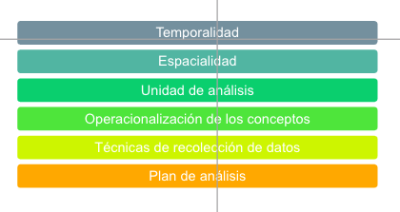
2) Complete el cuadro con los tipos de diseño según el objetivo:
descriptivo, explicativo, exploratorio
Según el objetivo | ¿Qué quiero hacer?
 | Examinar un tema poco estudiado
 | Especificar propiedades, características, rasgos, tendencias, etc.
 | Establecer relaciones causales entre variables.

3) ¿Cuáles son los tres tipos de validez que describimos en el teórico pasado y qué tipo de errores trata de atender cada una? Complete el cuadro

Tipo de validez | Error que pretende evitar
 | Problema entre el plano empírico y el teórico. Incorrecta operacionalización del concepto que quiero observar. Incorrecta medición por inadecuación o por errores del instrumento.
Externa

 | Incorrecta atribución de relación de causalidad. No tomar en cuenta otras variables que pueden ser explicativas del fenómeno que quiero estudiar.

Actividad domiciliaria
Actividad domiciliaria:
Trabajemos con los tres casos mencionados en el video:
- Planes de empleo de Cataluña
- Cheque bebé
- Normativa en Barcelona para motos

